Carte mentale
Les conséquences du réchauffement climatique



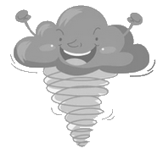
Augmentation des températures
Acidification de l’eau des océans
Augmentation du nombre d’événements climatiques extrêmes

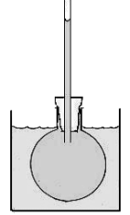
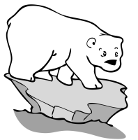
Disparition d’espèces animales et végétales

Fonte des glaces continentales
Dilatation thermique de l’eau des océans
Montée du niveau des océans
Déplacement de populations
(réfugiés climatiques)


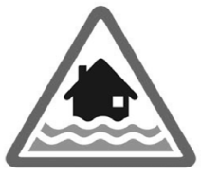

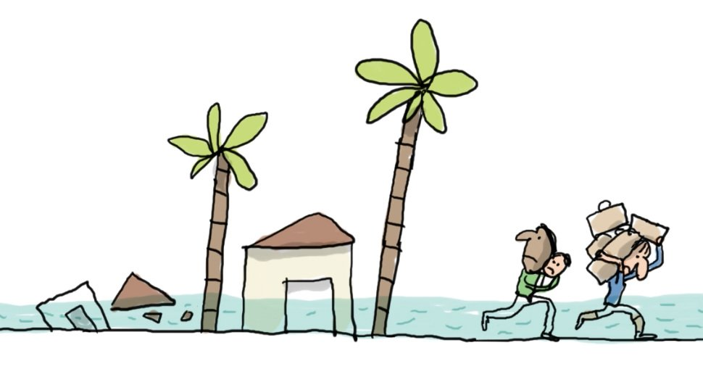
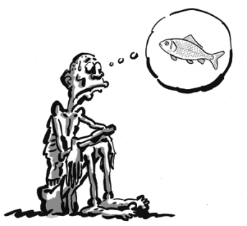
Problème alimentaire pour les populations

Carte mentale
Les conséquences du réchauffement climatique

Augmentation des températures
Acidification de l’eau des océans
Augmentation du nombre d’événements climatiques extrêmes

Disparition d’espèces animales et végétales

Fonte des glaces continentales
Dilatation thermique de l’eau des océans
Montée du niveau des océans
Déplacement de populations
(réfugiés climatiques)

Problème alimentaire pour les populations

